MCD, MLD ET MPD DU PROJET « RESTO »

**MODELE CONCEPTUEL DE DONNEES (MCD)**

Le cahier des charges nous a permis de réaliser le modèle conceptuel de données du projet Resto et d’en réaliser les dépendances fonctionnelles. Le logiciel JMERISE a été choisi pour effectuer ce travail.

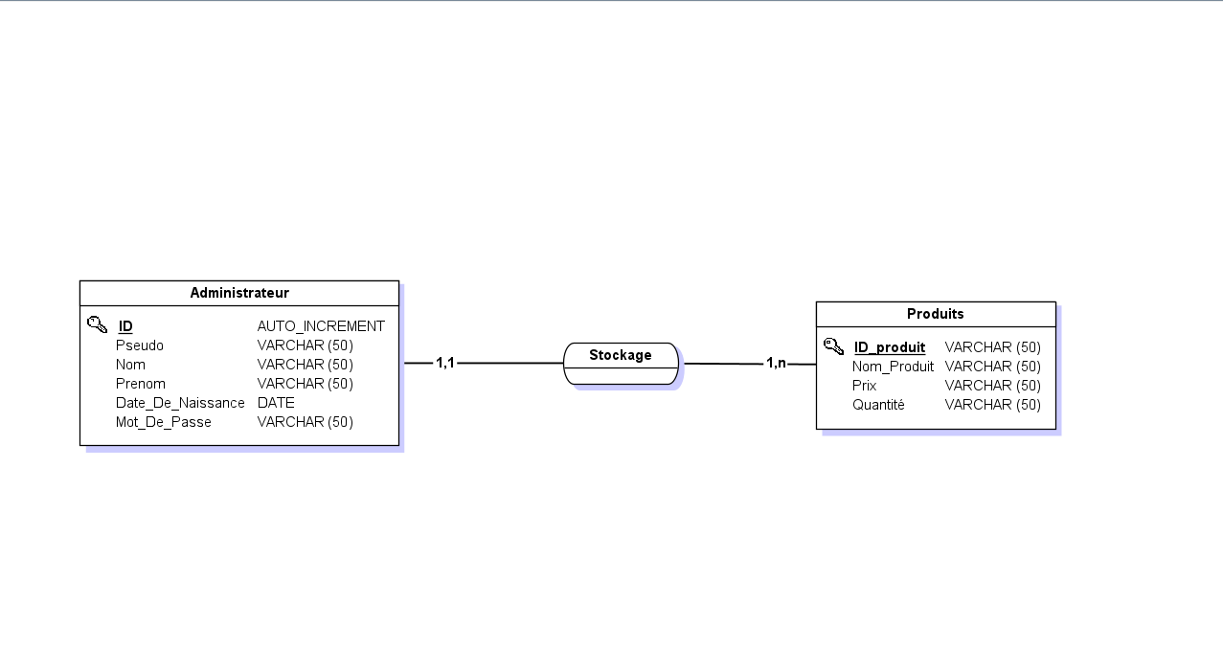

Une fois le MCD effectué nous avons pu réaliser le MLD et le MPD.

**MODELE LOGIQUE DE DONNEES (MLD)**

Le niveau logique correspond à la description de la structure des données :

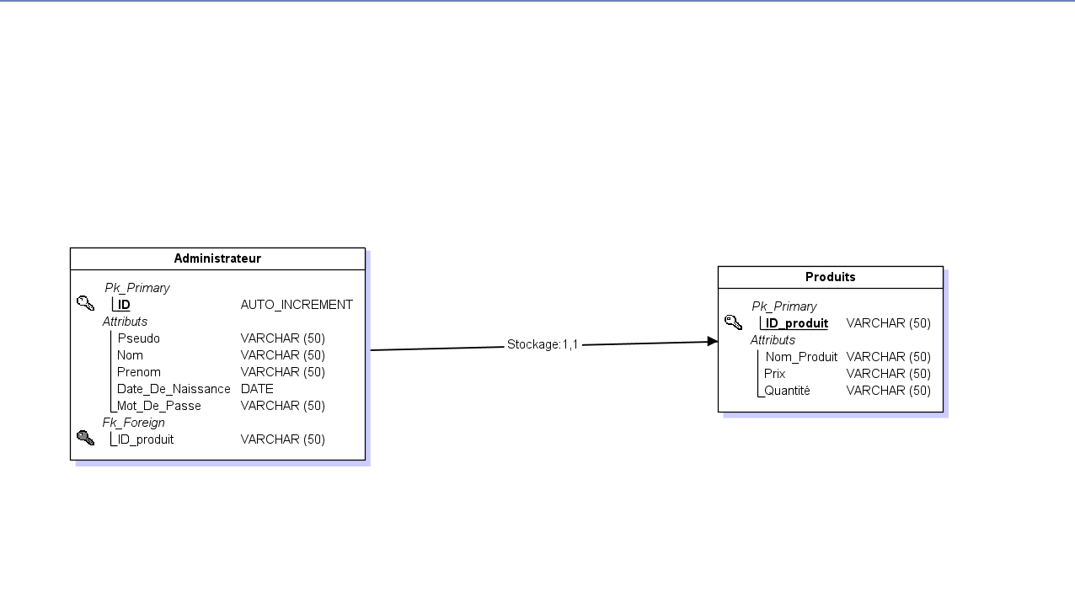

**MODELE PHYSIQUE DE DONNEES (MPD)**

Le niveau physique décrit la structure des données.

Dans le projet « Resto » le MCD a été traduit en MPD dans le SGBD SQL SERVER.

